Введение

Моя работа посвящена исследованию принципа работы параллельных манипуляторов. Эта тема относится к прикладным исследованиям, она актуальна в наше время, потому что многие производства и различные предприятия всё больше становятся роботизированными, и сейчас идёт гонка роботов-манипуляторов, которые обладают большим количеством преимуществ, большей рабочей зоной и большим количеством степеней свободы.
Робот-манипулятор - это такой вид роботов, созданный для перемещения предметов.
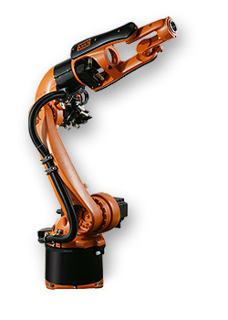
Существует два вида манипуляторов: манипуляторы параллельной структуры и манипуляторы последовательной структуры.

Последовательные манипуляторы представляют собой ряд звеньев, соединённых между собой шарнирами. На звеньях манипулятора установлены приводы. Эти приводы приводят механизм в действие. Все звенья, основание, также исполнительное звено составляют кинематическую цепь. Приводы манипулятора располагаются последовательно, что делает его тяжёлым и массивны. Такому роботу нужно, помимо объекта, переносить свои же приводы, из-за чего уменьшается полезная нагрузка робота. Из-за этого снижается скорость производства (рис.1).
Рис. 1
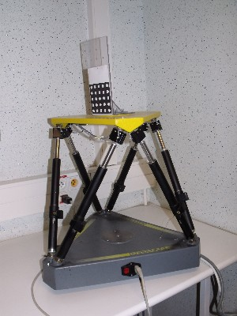
Параллельные манипуляторы - это особые механизмы, их построение сильно отличается от последовательных манипуляторов. В параллельных манипуляторах присутствует ни одна кинематическая цепь. В каждой кинематической цепи находится один привод или его нет. В этом заключается главная особенность параллельных манипуляторов. Каждая кинематическая цепь накладывает связь на исполнительное звено, вследствие этого обуславливается высокая жёсткость и точность. Из-за наложения связей в параллельном манипуляторе
Рис. 2
присутствует риск поломки, если приводы не будут работать согласованно. Должна быть согласованность всех кинематических цепей (рис.2).
Задачи
- Познакомится с параллельными и последовательными манипуляторами
-изучить типы приводов и типы передач
-изучить построение рабочей зоны манипулятора
Цель работы: Провести сравнительный анализ двух типов манипуляторов и вывести их основные особенности

